*Утверждено*

*распоряжением начальника Управления имущественных и земельных отношений*

*Администрации города Костромы*

*от _________________ № _______*

ИЗВЕЩЕНИЕ

О проведении аукциона по продаже земельного участка, расположенного на территории города Костромы, государственная собственность на который не разграничена

1. Управление имущественных и земельных отношений Администрации города Костромы сообщает о проведении **29 октября 2025 года** аукциона по продаже земельного участка.

Форма торгов – электронный аукцион.

Участниками аукциона являются граждане.

2. Основание проведения аукциона – постановление Администрации города Костромы от 9 апреля 2025 года № 691 «Об отказе в предоставлении в собственность и о проведении аукциона по продаже земельного участка, расположенного по адресу: Российская Федерация, Костромская область, городской округ город Кострома, город Кострома, улица Озерная, земельный участок 63а».

3. Сведения о предмете аукциона:

**Лот № 1**

- адрес: Российская Федерация, Костромская область, городской округ город Кострома, город Кострома, улица Озерная, земельный участок 63а;

- площадь: 500 кв.м;

- кадастровый номер: 44:27:050511:290;

- категория земель: земли населенных пунктов;

- разрешенное использование: для индивидуального жилищного строительства;

- обременения и ограничения: в приаэродромной территории аэродрома Кострома (Сокеркино) (зона с особыми условиями использования территории с реестровым номером 44:00-6.587), третьей, четвертой, пятой и шестой подзонах приаэродромной территории аэродрома Кострома (Сокеркино) (зоны с особыми условиями использования территории с реестровыми номерами 44:00-6.583; 44:00-6.584; 44:00-6.585; 44:00-6.593); вид зоны по документу: зона умеренного подтопления при глубине залегания грунтовых вод от 0,3-0,7 до 1,2-2 метров на территории городского округа г. Костромы и населенных пунктов Костромского муниципального района в соответствии с ген.планом с учетом перспективной застройки, р.Баклановка (зона с особыми условиями использования территории с реестровым номером границы44:27-6.3033); особые условия и режим хозяйственной деятельности в охранных зонах инженерных коммуникаций;

С учетом статьи 67.1 Водного кодекса Российской Федерации в границах зон затопления, подтопления допускается строительство объектов капитального строительства при условии обеспечения таких объектов сооружениями и (или) методами инженерной защиты территорий и объектов от негативного воздействия вод.

- параметры разрешенного строительства: максимальный процент застройки земельного участка – 25; предельная высота зданий – 10,5 м; минимальный отступ от границ земельного участка – 3 м;

- информация о возможности подключения (технологического присоединения): водоснабжение, водоотведение, ливневая канализация от МУП города Костромы «Костромагорводоканал» от 08.08.2025  
№ исх.02.11/5487д, от 07.08.2025 № исх.02.11/5465; газоснабжение от ООО «Газпром газораспределение Кострома» от 22.04.2025 № ИС-15/2081, теплоснабжение от ПАО «ТГК-2» от 22.04.2025 № Исх4201/461-2025, от МУП г.Костромы «Городские сети» от 22.04.2025 № 13-01/01666;

- начальная цена земельного участка: 1 642 200 (Один миллион шестьсот сорок две тысячи двести) рублей;

- шаг аукциона: 49 266 (Сорок девять тысяч двести шестьдесят шесть) рублей;

- размер задатка: 410 550 (Четыреста десять тысяч пятьсот пятьдесят) рублей.

-дата размещения извещения о предоставлении земельного участка для индивидуального жилищного строительства - 30.03.2025

4. Организатор аукциона – Управление имущественных и земельных отношений Администрации города Костромы; место нахождения: 156005, Костромская область, город Кострома, площадь Конституции, 2; телефон (4942) 42-68-41, 44-07-64; e-mail: uizo@gradkostroma.ru (далее – организатор).

5. Для участия в аукционе заявители представляют в установленный в извещении о проведении аукциона срок следующие документы:

- заявка на участие в аукционе по установленной в извещении о проведении аукциона форме с указанием банковских реквизитов счета для возврата задатка (Приложение 1);

- копии документов, удостоверяющих личность заявителя (для граждан) (копии всех страниц паспорта гражданина Российской Федерации);

- документ, подтверждающий полномочия представителя претендента, если с заявкой обращается представитель претендента.

- документы, подтверждающие внесение задатка, представление которых признается заключением соглашения о задатке.

Заявка на участие в электронном аукционе с указанием банковских реквизитов счета для возврата задатка направляется оператору электронной площадки на сайте <https://www.rts-tender.ru/> (ООО «РТС-тендер») в форме электронного документа с приложением документов. Заявка на участие в электронном аукционе, а также прилагаемые к ней документы подписываются усиленной квалифицированной электронной подписью заявителя.

В случае, если от имени претендента действует его представитель по доверенности, к заявке должна быть приложена доверенность на осуществление действий от имени претендента, оформленная в установленном порядке, или нотариально заверенная копия такой доверенности.

Одно лицо имеет право подать только одну заявку на один ЛОТ.

Заявка на участие в аукционе, поступившая по истечении срока приема заявок, возвращается заявителю в день ее поступления.

Заявитель имеет право отозвать принятую организатором аукциона заявку на участие в аукционе до дня окончания срока приема заявок, уведомив об этом в письменной форме организатора аукциона. Организатор аукциона обязан возвратить заявителю внесенный им задаток в течение трех рабочих дней со дня поступления уведомления об отзыве заявки. В случае отзыва заявки заявителем позднее дня окончания срока приема заявок задаток возвращается в порядке, установленном для участников аукциона.

Заявитель не допускается к участию в аукционе в следующих случаях:

- непредставление необходимых для участия в аукционе документов или представление недостоверных сведений;

- непоступление задатка на дату рассмотрения заявок на участие в аукционе;

- подача заявки на участие в аукционе лицом, которое в соответствии с настоящим Кодексом и другими федеральными законами не имеет права быть участником конкретного аукциона, покупателем земельного участка или приобрести земельный участок в аренду;

- наличие сведений о заявителе, об учредителях (участниках), о членах коллегиальных исполнительных органов заявителя, лицах, исполняющих функции единоличного исполнительного органа заявителя, являющегося юридическим лицом, в предусмотренном реестре недобросовестных участников аукциона.

**Дата и время начала подачи заявок: 3 октября 2025 года с 10 час 00 мин. по местному времени.**

**Дата и время окончания подачи заявок: 24 октября 2025 года в 18 час 00 мин. по местному времени.**

6. **Срок, место и порядок предоставления информационного сообщения**, электронный адрес сайта в информационно-телекоммуникационной сети Интернет [www. i.rts-tender.ru](http://www.rts-tender.ru/) (ООО «РТС-тендер»), на котором размещается информационное сообщение: информационное сообщение размещается на официальных сайтах торгов и на электронной площадке. С информационным сообщением можно ознакомиться с даты размещения информационного сообщения на официальных сайтах: на официальном сайте Российской Федерации для размещения информации о проведении торгов, определенном Правительством Российской Федерации, на официальном сайте Администрации города Костромы, а также на электронной площадке www.rts-tender.ru до даты окончания приема заявок.

7. **Порядок внесения и возврата задатка, банковские реквизиты счета для перечисления задатка.**

Порядок внесения задатка определяется регламентом работы электронной площадки Организатора www.rts-tender.ru.

Для участия в аукционе в электронной форме установлено требование о внесении задатка. В целях исполнения данного требования Заявитель обеспечивает наличие денежных средств на счёте Оператора электронной площадки в размере, не менее суммы задатка, установленного в настоящей аукционной документации.

Зачисление денежных средств на счёт Оператора электронной площадки производится в срок до даты рассмотрения заявок (не позднее: **28 октября 2025 года 10 час. 00 мин** время московское) в соответствии с Регламентом Оператора электронной площадки, размещенными на электронной площадке по следующим реквизитам:

Получатель платежа: ООО «РТС-тендер»

Банковские реквизиты: Филиал «Корпоративный» ПАО «Совкомбанк»

БИК 044525360

Расчётный счёт: 40702810512030016362

Корр. счёт 30101810445250000360

ИНН 7710357167 КПП 773001001

Назначение платежа: «Внесение гарантийного обеспечения по Соглашению о внесении гарантийного обеспечения, № аналитического счета, без НДС».

Денежные средства, перечисленные в соответствии с Регламентом Оператора электронной площадки, размещенными на электронной площадке на счет Оператора электронной площадки, учитываются на счете Заявителя, открытом у Оператора электронной площадки.

Денежные средства в размере, равном задатку, блокируются Оператором электронной площадки на счете Заявителя в соответствии с Регламентом Оператора электронной площадки, размещенными на электронной площадке. Основанием для блокирования денежных средств является Заявка, направленная Оператору электронной площадки. Заблокированные на счете Заявителя денежные средства являются задатком.

Подача Заявки и блокирование задатка является заключением соглашения о задатке.

В случае если денежных средств на счете Заявителя недостаточно, Оператором электронной площадки Заявка не принимается.

Заявителю необходимо обеспечить на своем аналитическом счете наличие денежных средств в размере:

- задатка для участия в аукционе на дату рассмотрения заявок;

- гарантийного обеспечения оплаты оказания услуг к моменту подачи заявки.

Прекращение блокирования денежных средств на счете Заявителя в соответствии с Регламентом Оператора электронной площадки, размещенными на электронной площадке производится Оператором электронной площадки в следующем порядке:

- для Заявителя, отозвавшего Заявку до окончания срока приема Заявок, - в течение 3 (трех) рабочих дней со дня поступления уведомления об отзыве Заявки в соответствии с Регламентом Оператора электронной площадки, размещенными на электронной площадке;

- для Заявителя, не допущенного к участию в аукционе в электронной форме, - в течение 3 (трех) рабочих дней со дня оформления Протокола рассмотрения заявок на участие в аукционе в электронной форме в соответствии с Регламентом Оператора электронной площадки, размещенными на электронной площадке;

- для Участников, участвовавших в аукционе в электронной форме, но не победивших в нем, - в течение 3 (трех) рабочих дней со дня подписания Протокола о результатах аукциона в электронной форме в соответствии с Регламентом Оператора электронной площадки, размещенными на электронной площадке, за исключением участника аукциона, который сделал предпоследнее предложение о цене предмета аукциона. Задаток, внесенный таким участником, возвращается ему в течение трех дней со дня подписания договора купли-продажи земельного участка победителем аукциона.

Задаток, внесенный лицом, признанным победителем аукциона, задаток, внесенный иным лицом, с которым договор купли-продажи земельного участка заключается в соответствии с пунктом 13, 14, 20 или 25 Земельного кодекса Российской Федерации (далее – Кодекс), засчитываются в оплату приобретаемого земельного участка.

Задатки, внесенные этими лицами, не заключившими в установленном Кодексом порядке договора купли-продажи земельного участка вследствие уклонения от заключения указанных договоров, не возвращаются.

8. Осмотр земельного участка осуществляется претендентами самостоятельно по месту нахождения участка.

9. Взимание оператором электронной площадки с победителя электронного аукциона или иных лиц, с которыми в соответствии с пунктами 13, 14, 20 и 25 статьи 39.12 Кодекса заключается договор купли-продажи земельного участка, находящегося в государственной или муниципальной собственности, платы за участие в электронном аукционе производится в соответствии с регламентом и иными регулирующими документами оператора электронной площадки <https://www.rts-tender.ru/> (ООО «РТС-тендер») во вкладке ТАРИФЫ/ИМУЩЕСТВЕННЫЕ ТОРГИ.

10**.** **Место, дата, время и порядок определения участников аукциона: 28 октября 2025 года в 10 час. 00 мин**. На электронной площадке [www.rts-tender.ru](http://www.rts-tender.ru/) (ООО «РТС-тендер»).

Организатор рассматривает заявки и документы заявителей (претендентов) и устанавливает факт поступления на счёт установленных сумм задатков.

Определение участников аукциона проводится без участия заявителей (претендентов).

По результатам рассмотрения заявок и документов организатор принимает решение о признании заявителей участниками аукциона.

Заявитель, допущенный к участию в аукционе, приобретает статус участника аукциона с момента оформления организатором протокола рассмотрения заявок на участие в аукционе.

11. **Дата, место, время и порядок проведения аукциона: 29 октября 2025 года в 10 час. 00 мин.** на электронной площадке <https://www.rts-tender.ru/> (ООО «РТС-тендер») в соответствии с регламентом электронной площадки.

12. Победителем признается участник, предложивший в ходе аукциона наибольшую цену.

13. По результатам проведения электронного аукциона договор купли - продажи земельного участка, находящегося в государственной или муниципальной собственности, заключается в электронной форме и подписывается усиленной квалифицированной электронной подписью сторон такого договора.

Не допускается заключение договора ранее чем через 10 (десять) дней со дня размещения информации о результатах аукциона на официальном сайте, в том числе договоров, указанных в пунктах 13 и 14 Кодекса.

В случае, если в аукционе участвовал только один участник или при проведении аукциона не присутствовал ни один из участников аукциона, либо не поступило ни одного предложения о цене предмета аукциона, которое предусматривало бы более высокую цену предмета аукциона, аукцион признается несостоявшимся.

Если единственная заявка на участие в аукционе соответствует указанным в извещении о проведении аукциона условиям и лицо, подавшее указанную заявку, соответствуют требованиям к участникам аукциона, указанным в извещении о проведении аукциона, Организатор заключает с таким лицом договор купли – продажи земельного участка по начальной цене предмета.

Организатор направляет победителю аукциона или единственному принявшему участие в аукционе его участнику подписанный проекта договора купли - продажи земельного участка в пятидневный срок со дня истечения 10 (десяти) дней после размещения информации о результатах аукциона на официальном сайте.

При этом договор купли - продажи земельного участка заключается по цене, предложенной победителем аукциона, или в случае заключения указанного договора с единственным принявшим участие в аукционе его участником по начальной цене предмета аукциона.

Победитель аукциона в электронной форме или иное лицо, с которым заключается договор купли – продажи земельного участка в соответствии с Кодексом, обязаны подписать договор в течение 10 (десяти) рабочих дней со дня направления им такого договора.

Если договор купли - продажи земельного участка в течение 10 (десяти) рабочих дней со дня направления победителю аукциона проекта указанного договора не был им подписан и представлен Организатору, Организатор направляет указанный договор участнику аукциона, который сделал предпоследнее предложение о цене предмета аукциона, для их заключения по цене, предложенной таким участником аукциона.

Сведения о победителях аукциона, уклонившихся от заключения договора купли - продажи земельного участка, являющегося предметом аукциона, и об иных лицах, с которыми указанный договор заключается в соответствии с пунктом 13, 14, 20 или 25 Кодекса и которые уклонились от их заключения, Организатор направляет сведения в Федеральную антимонопольную службу России для включения в реестр недобросовестных участников аукциона.

В случае, если в течение 10 (десяти) рабочих дней со дня направления Участнику, который сделал предпоследнее предложение о цене Предмета аукциона, этот Участник не представил Организатору подписанный со своей стороны указанный договор, Организатор вправе объявить о проведении повторного аукциона в электронной форме или распорядиться земельным участком иным образом в соответствии с Кодексом.

14. Организатор аукциона вправе отказаться от процедуры проведения аукциона в соответствии с пунктом 4 статьи 448 Гражданского кодекса Российской Федерации.

В течение 3 (трех) дней со дня принятия решения об отказе в проведении аукциона организатор аукциона обязан известить участников аукциона об отказе в проведении аукциона и возвратить его участникам внесенные задатки.

15. Градостроительный план земельного участка от 12.08.2025 № РФ-44-2-01-0-00-2025-0468-0 является приложением к настоящему извещению (приложение 3)

Ознакомиться с градостроительным планом земельного участка возможно на официальном сайте Российской Федерации в информационно-телекоммуникационной сети «Интернет» для размещения информации о проведении торгов, определенном Правительством Российской Федерации (http://torgi.gov.ru), на официальном сайте Администрации города Костромы (http://grad.kostroma.gov.ru), на электронной площадке [www.rts-tender.ru](http://www.rts-tender.ru/) (ООО «РТС-тендер»)

Приложение 1

**ЗАЯВКА НА УЧАСТИЕ В АУКЦИОНЕ В ЭЛЕКТРОННОЙ ФОРМЕ**

**В Управление имущественных и земельных отношений Администрации города Костромы**

**Заявитель**

(Ф.И.О. гражданина)

|  |
| --- |
| Паспортные данные Заявителя: серия №  дата выдачи_______________  кем выдан:_________________  Адрес:  Контактный телефон:  ОГРНИП (для индивидуального предпринимателя): №  ИНН КПП ОГРН |
| **Представитель Заявителя[1]**  **(Ф.И.О,)**  Паспортные данные представителя: серия  дата выдачи  кем выдан:  Адрес:  Контактный телефон: |

**принял решение об участии в аукционе по продаже земельного участка с кадастровым номером:_______________________________________, расположенного по адресу (местоположение): ___________________________________________________________________________, в электронной форме, и обязуется обеспечить поступление задатка в размере** **руб.** (сумма прописью), **в сроки и в порядке, установленные в Извещении о проведении аукциона в электронной форме, и в соответствии с Регламентом Оператора электронной площадки.**

**Банковские реквизиты для возврата задатка:**

Банк ______________________________________________________________________________________________

Расчётный счёт _______________________________ Корреспондентский счёт _______________________________

БИК_________________________________________ Лицевой счёт _________________________________________

Ф. И. О. (наименование) получателя ___________________________________________________________________

1. Заявитель обязуется:
   1. Соблюдать условия и порядок проведения аукциона в электронной форме, содержащиеся в Извещении о проведении аукциона в электронной форме и Регламенте Оператора электронной площадки.[2]
   2. В случае признания Победителем аукциона в электронной форме, а также в иных случаях, предусмотренных пунктами 13 и 14 статьи 39.12 Земельного кодекса Российской Федерации, заключить договор с Продавцом в соответствии с порядком, сроками и требованиями, установленными Извещением о проведении аукциона в электронной форме и договором.
2. Заявитель согласен и принимает все условия, требования, положения Извещения о проведении аукциона в электронной форме, проекта договора и Регламента Оператора электронной площадки, и они ему понятны. Заявителю известны сведения о Земельном участке, Заявитель надлежащим образом ознакомлен с реальным состоянием Земельного участка **и не имеет претензий к ним**.
3. Заявитель извещен о том, что он вправе отозвать Заявку в любое время до установленных даты и времени окончания срока приема Заявок на участие в аукционе в электронной форме, в порядке, установленном в Извещении о проведении аукциона в электронной форме.
4. Ответственность за достоверность представленных документов и информации несет Заявитель.
5. Заявитель подтверждает, что на дату подписания настоящей Заявки ознакомлен с порядком проведения аукциона в электронной форме, порядком внесения, блокирования и прекращения блокирования денежных средств в качестве задатка, и они ему понятны.
6. Заявитель заявляет о своем соответствии условиям отнесения к субъектам малого и среднего предпринимательства в соответствии с частью 5 статьи 4 Федерального закона от 24.07.2007 № 209-ФЗ «О развитии малого и среднего предпринимательства в Российской Федерации» (в случае проведения аукциона в электронной форме, участниками которого могут быть только субъекты малого и среднего предпринимательства) [3].
7. Заявитель осведомлен и согласен с тем, что Продавец/Организатор аукциона в электронной форме не несут ответственности за ущерб, который может быть причинен Заявителю отменой аукциона в электронной форме, внесением изменений в Извещение о проведении аукциона в электронной форме, а также приостановлением процедуры проведения аукциона в электронной форме. При этом Заявитель считается уведомленным об отмене аукциона в электронной форме, внесении изменений в Извещение о проведении аукциона в электронной форме с даты публикации информации об отмене аукциона в электронной форме, внесении изменений в Извещение о проведении аукциона в электронной форме на официальном сайте торгов Российской Федерации в информационно-телекоммуникационной сети «Интернет» для размещения информации о проведении торгов www.torgi.gov.ruи сайте Оператора электронной площадки.

8.В соответствии с Федеральным законом от 27.07.2006 № 152-ФЗ «О персональных данных» (далее - Федеральный закон от 27.07.2006 № 152-ФЗ), подавая Заявку, Заявитель дает согласие на обработку персональных данных, указанных выше и содержащихся в представленных документах, в целях участия в аукционе (под обработкой персональных данных понимается совершение, в том числе, следующих действий: сбор, систематизация, накопление, хранение, уточнение (обновление, изменение), использование, обезличивание, блокирование, уничтожение персональных данных, описание способов обработки данных приведено в Федеральном законе от 27.07.2006 № 152-ФЗ), а также на передачу такой информации третьим лицам, в случаях, установленных нормативными документами вышестоящих органов и законодательством. Настоящее согласие действует бессрочно и может быть отозвано в любой момент по соглашению сторон. Заявитель подтверждает, что ознакомлен с положениями Федерального закона от 27.07.2006 №152-ФЗ, права и обязанности в области защиты персональных данных ему известны.

Подписано усиленной квалифицированной электронной подписью

|  |
| --- |
| **Данные электронной подписи** |
| Владелец: |
| Организация: **.** |
| Подписано: |
|  |
| **Данные сертификата** |
| Серийный номер: |
| Срок действия: |
|  |

Приложение 2

**ДОГОВОР № ___**

купли-продажи земельного участка

город Кострома ______________ года

Управление имущественных и земельных отношений Администрации города Костромы, в лице ______________________________, действующего на основании ________________________, именуемый в дальнейшем «Продавец», с одной стороны, и __________________________________________, в лице ________________________________________, действующего на основании _____________________, именуемый в дальнейшем «Покупатель», с другой стороны, совместно именуемые «Стороны», на основании протокола о результатах аукциона по продаже земельного участка ____________, руководствуясь Земельным кодексом Российской Федерации, заключили настоящий договор о нижеследующем.

**1. Предмет договора**

1.1. Продавец обязуется передать в собственность Покупателя земельный участок площадью _______ м2 с кадастровым номером: ______________________, категория земель: земли населенных пунктов, разрешенное использование: __________________________, по адресу:___________________________________, а Покупатель обязуется принять земельный участок и уплатить за него определенную настоящим договором цену.

1.2. План земельного участка указан в кадастровом паспорте _____________________________, выданном филиалом ФГБУ «ФКП Росреестра» по Костромской области.

1.3. Земельный участок обременен _________________________________.

**2. Цена договора и порядок оплаты**

2.1. Цена продажи земельного участка составляет ______________________ рублей.

2.2. Покупатель единовременно в течение 10 (десяти) рабочих дней после заключения настоящего договора перечисляет сумму, указанную в пункте 2.1 настоящего договора, безналичным денежным расчетом (Получатель УФК по Костромской области (Управление имущественных и земельных отношений Администрации города Костромы); ИНН / КПП 4401006568 / 440101001; Единый казначейский счет 40102810145370000103; Казначейский счет 03100643000000014100; Банк получателя ВОЛГО-ВЯТСКОЕ ГУ БАНКА РОССИИ//УФК по Костромской области, г. Кострома; БИК ТОФК 042202103; ОКТМО 34701000, КБК 9661140601204000043, назначение платежа: за земельный участок по договору купли-продажи от ___________ № ____. Перечисленный Продавцу задаток за участие в аукционе по продаже земельного участка в сумме _________рублей зачисляется в счет платежа по настоящему договору за земельный участок.

2.3. Факт перечисления денежных средств, указанных в пункте 2.2 настоящего договора, подтверждается выпиской Управления федерального казначейства по Костромской области с лицевого счета Продавца о поступлении денежных средств в бюджет города Костромы и выпиской из лицевого счета Продавца соответственно.

2.4. Обязательство Покупателя по оплате земельного участка считается исполненным надлежащим образом в случае, если денежные средства, указанные в пункте 2.2 настоящего договора, поступили в размере, в срок и на реквизиты, указанные в пункте 2.2 настоящего договора.

**3. Права и обязанности сторон**

3.1. Продавец обязан передать земельный участок Покупателю не позднее чем через 5 (пять) дней после дня его полной оплаты. Передача земельного участка Продавцом и принятие его Покупателем оформляется подписываемым Сторонами актом приема-передачи. Обязательство Продавца по передаче земельного участка считается исполненным надлежащим образом с момента подписания Сторонами акта приема-передачи.

3.2. Покупатель обязан:

3.2.1. оплатить стоимость земельного участка в размере, сроки и в порядке, установленные настоящим договором;

3.2.2. содержать земельный участок в надлежащем санитарном и техническом состоянии в соответствии с действующим законодательством.

**4. Ответственность сторон**

4.1. Стороны несут ответственность за ненадлежащее выполнение условий настоящего договора в соответствии с законодательством Российской Федерации.

4.2. За нарушение срока перечисления денежных средств, указанных в пункте 2.2 настоящего договора, и/или неполное их перечисление, Покупатель уплачивает Продавцу неустойку в виде пени за каждый день просрочки в размере 1/150 ставки рефинансирования Центрального Банка Российской Федерации, действующей на дату выполнения денежного обязательства. Получатель УФК по Костромской области (Управление имущественных и земельных отношений Администрации города Костромы); ИНН / КПП 4401006568 / 440101001; Единый казначейский счет 40102810145370000103;Казначейский счет 03100643000000014100; Банк получателя ВОЛГО-ВЯТСКОЕ ГУ БАНКА РОССИИ//УФК по Костромской области, г. Кострома; БИК ТОФК 042202103; ОКТМО 34701000; КБК 96611607090040002140.

4.3. Уплата неустойки не освобождает Покупателя от исполнения обязательств по настоящему договору.

**5. Возникновение права собственности и действие договора**

5.1. Настоящий договор признается заключенным с момента его подписания Сторонами.

5.2. Отношения между Сторонами по настоящему договору прекращаются при исполнении ими всех его условий.

5.3. Право собственности на земельный участок возникает у Покупателя с момента государственной регистрации в Управлении Федеральной службы государственной регистрации, кадастра и картографии по Костромской области.

**6. Расторжение договора**

6.1. Настоящий договор может быть расторгнут по основаниям, установленным законодательством Российской Федерации.

6.2. В случае расторжения настоящего договора в связи с нарушением Покупателем его условий он уплачивает Продавцу штраф в размере 50 (пятидесяти) процентов от цены продажи земельного участка, указанной в пункте 2.1 настоящего договора.

6.3. Расторжение настоящего договора не освобождает Покупателя от выплаты неустойки, установленной в пункте 4.2 настоящего договора.

**7. Заключительные положения**

7.1. До заключения настоящего договора Покупатель ознакомился с состоянием земельного участка.

7.2. Сроки, указанные в настоящем договоре, исчисляются днями. Течение срока начинается на следующий день после наступления события, которым определено его начало.

7.3. Споры, возникающие при исполнении настоящего договора, разрешаются Сторонами в порядке, установленном законодательством Российской Федерации.

7.4. Отношения Сторон, не урегулированные настоящим договором, регулируются законодательством Российской Федерации.

7.5. Изменения и дополнения к настоящему договору считаются действительными, если совершены в письменной форме и подписаны Сторонами или их уполномоченными представителями.

7.6. Настоящий Договор заключается в электронной форме и подписывается усиленной квалифицированной электронной подписью сторон такого договора.

**8. Юридические адреса и реквизиты сторон**

Продавец: Управление имущественных и земельных отношений Администрации города Костромы, место нахождения и почтовый адрес: 156005, город Кострома, площадь Конституции, дом 2.

Покупатель: _______________________________________________________________________________ _______________________________________________________________________________

**9. Подписи Сторон**

|  |  |
| --- | --- |
| Продавец: | Покупатель: |
| Управление имущественных и земельных отношений Администрации города Костромы |  |
| ______________________________ | ____________________________ |

Приложение 3

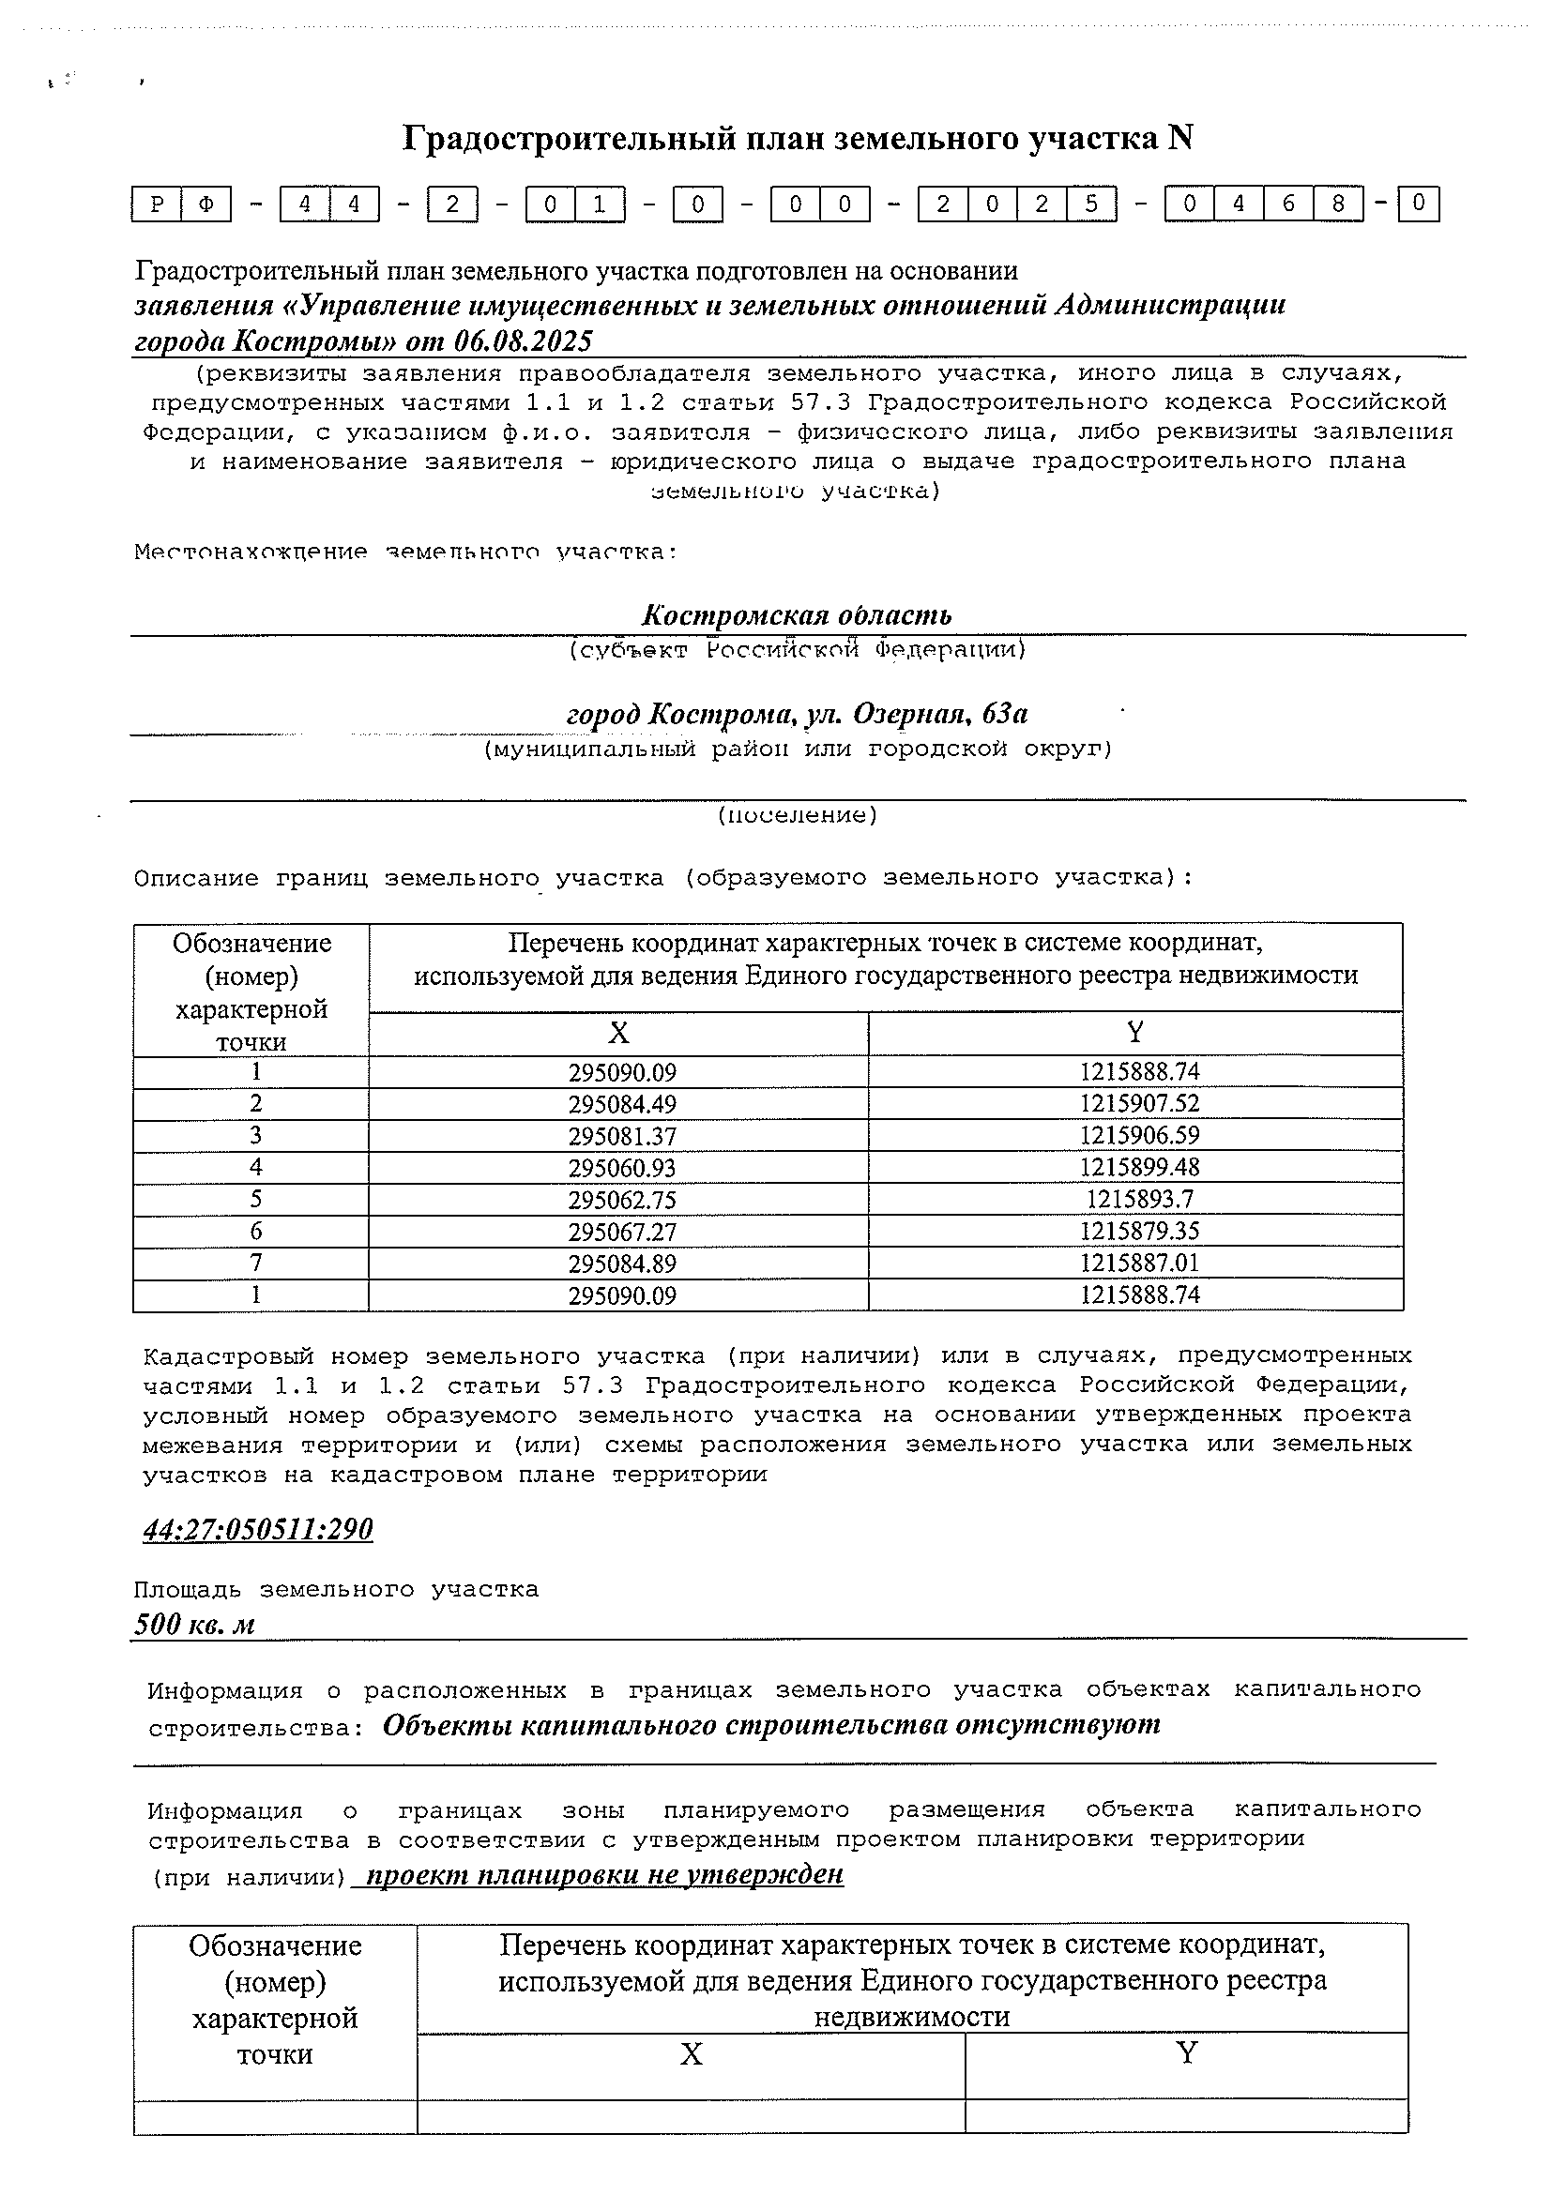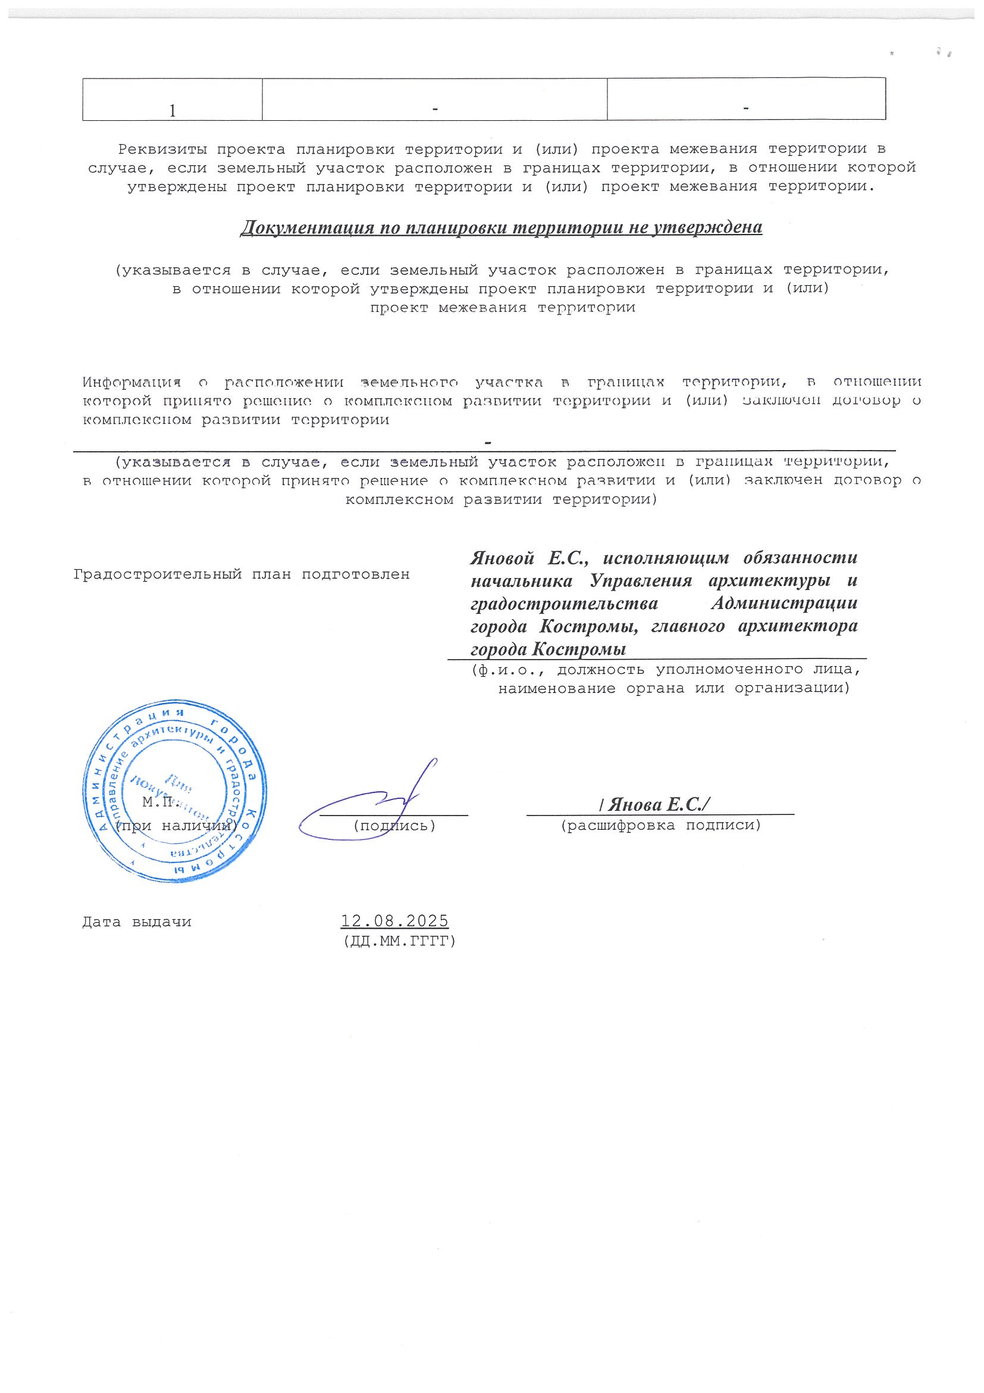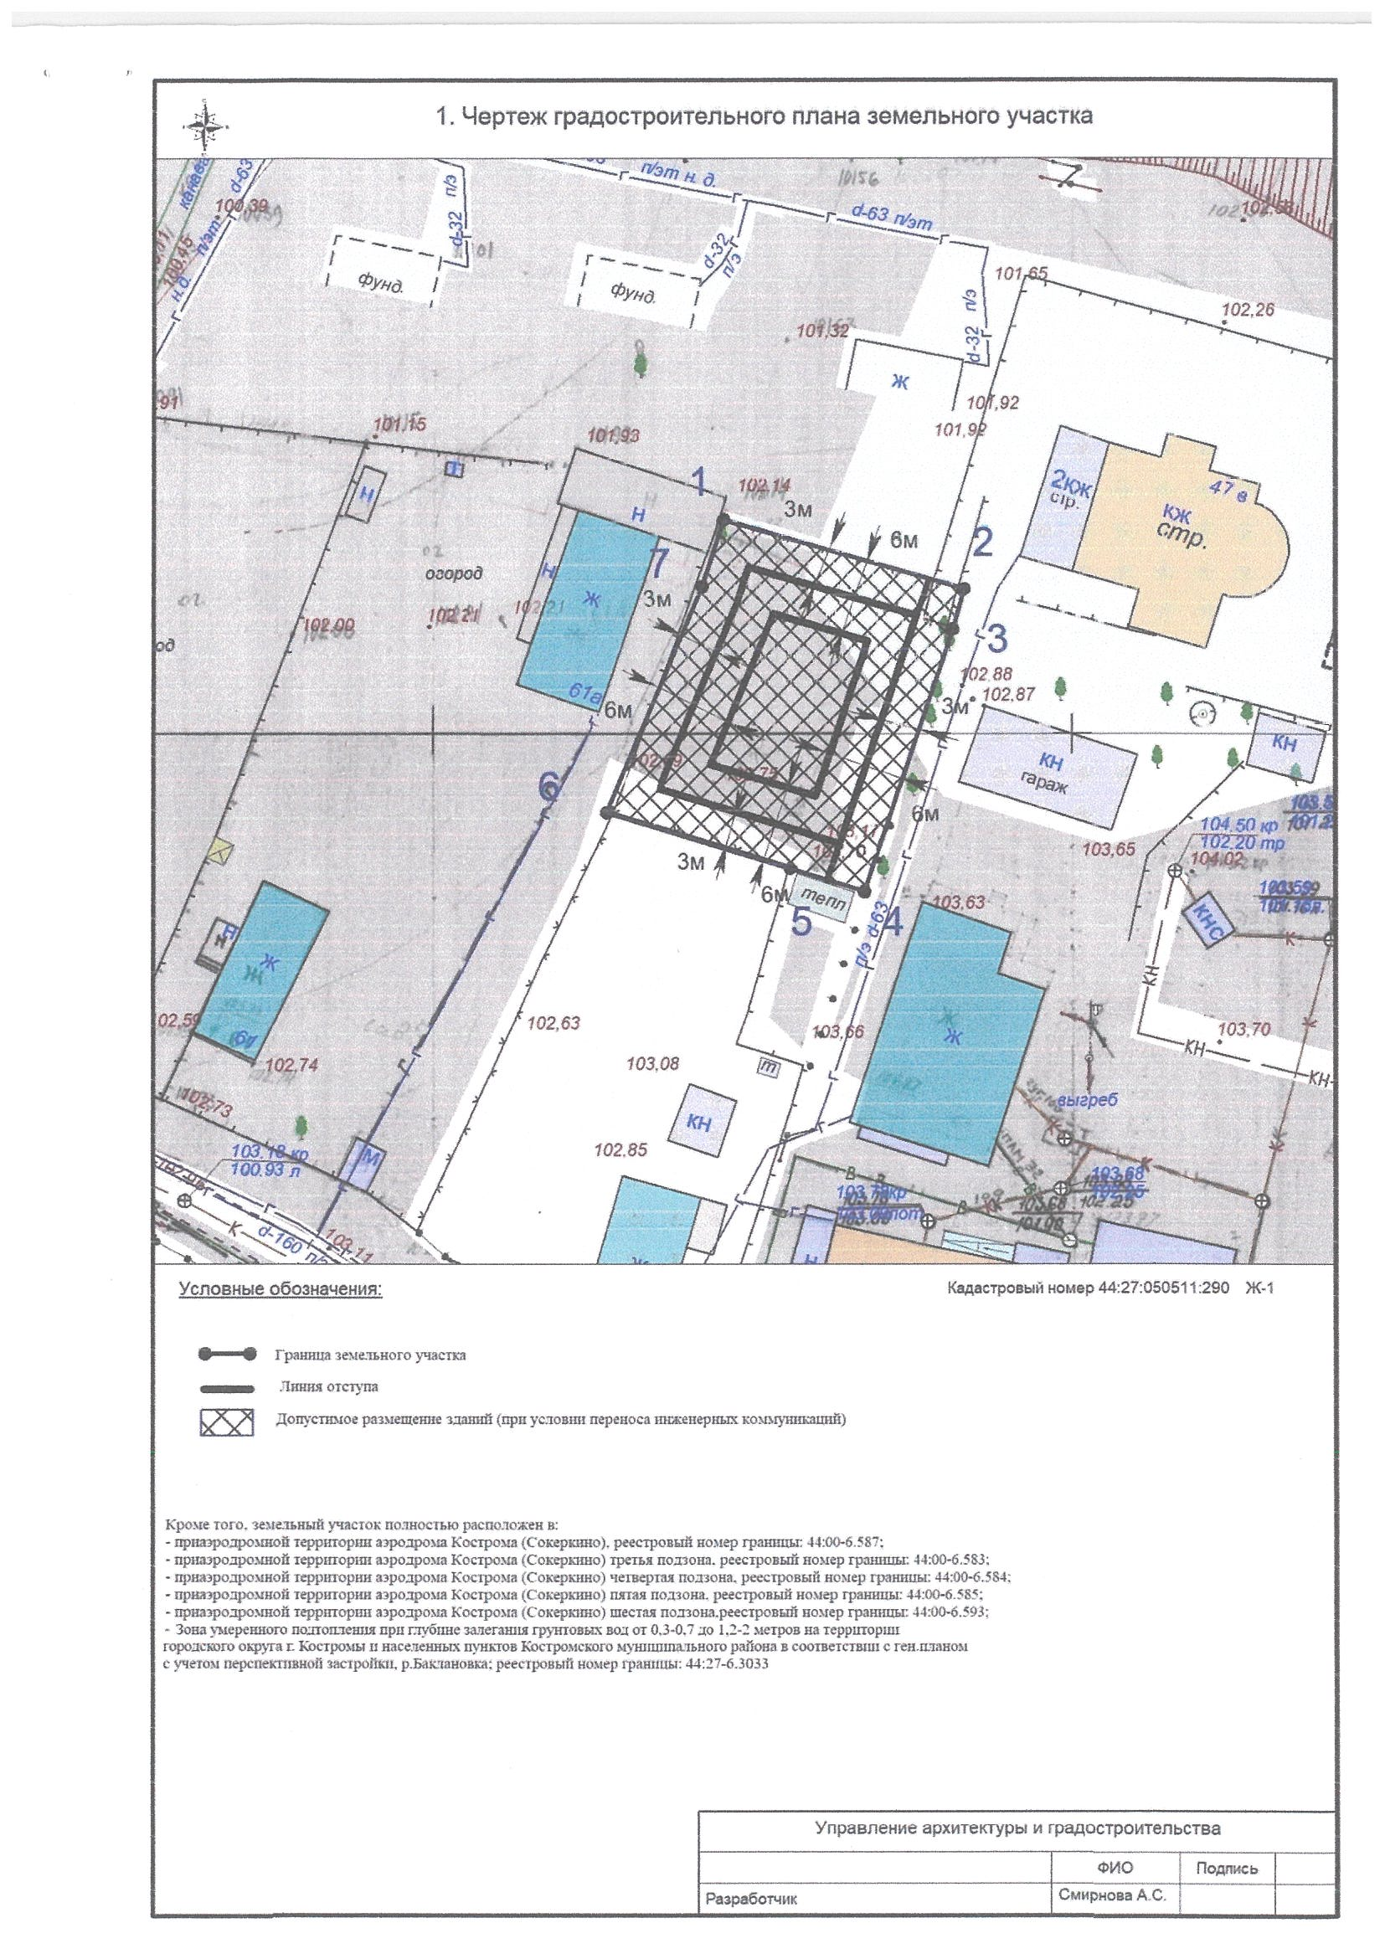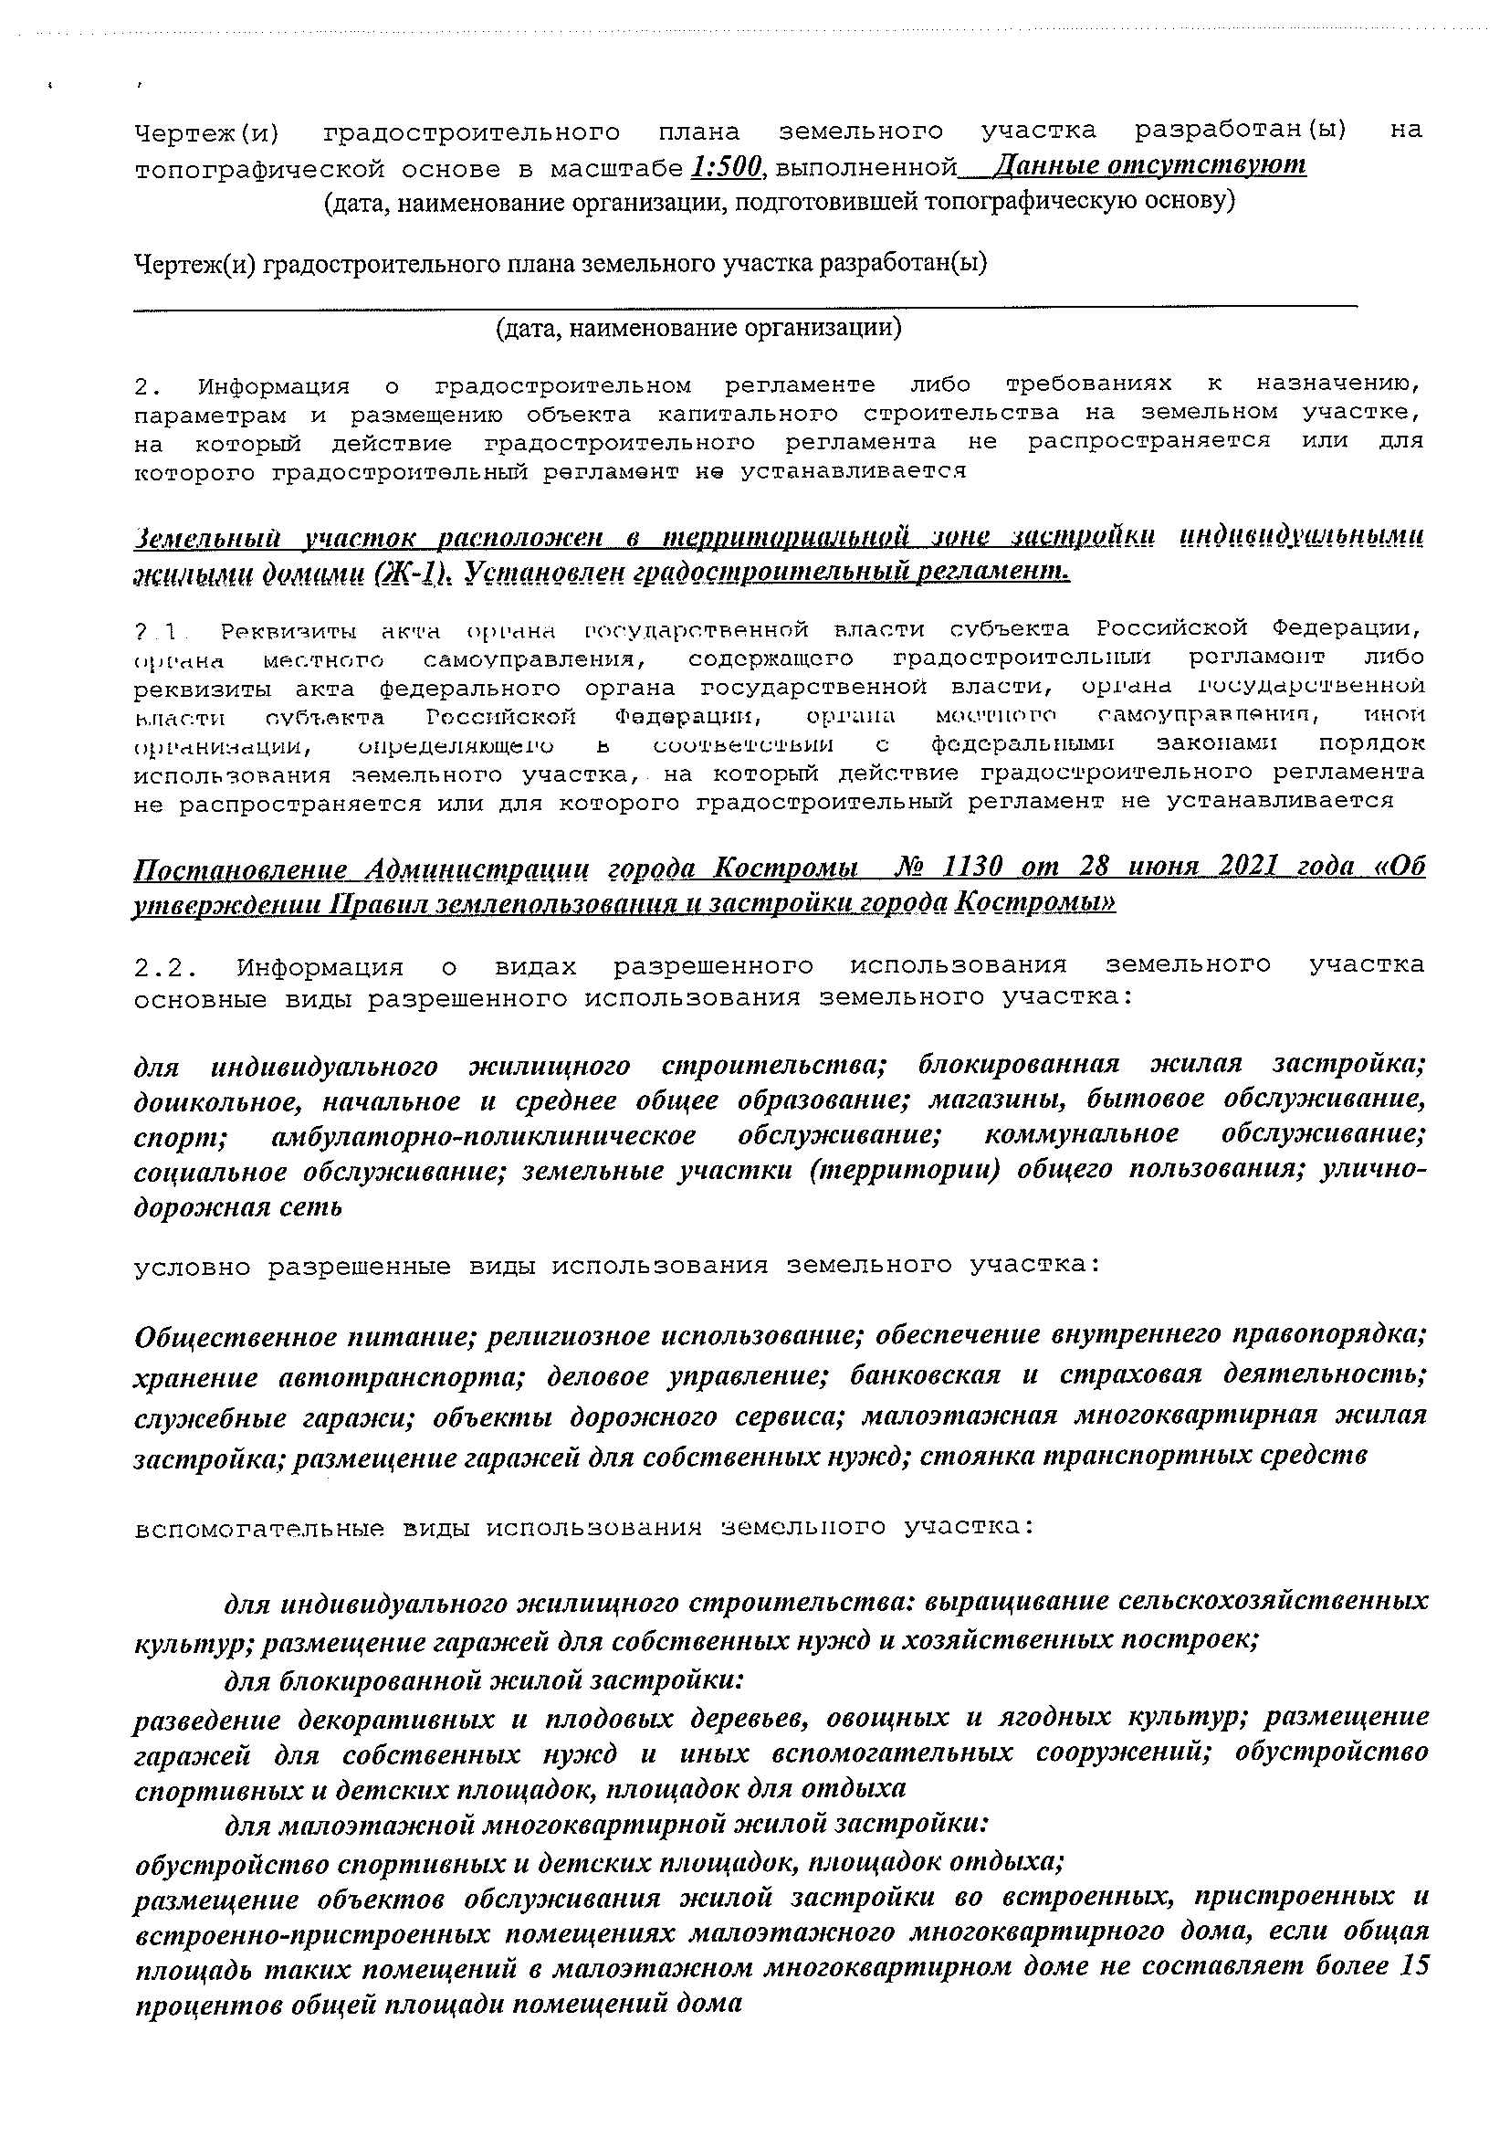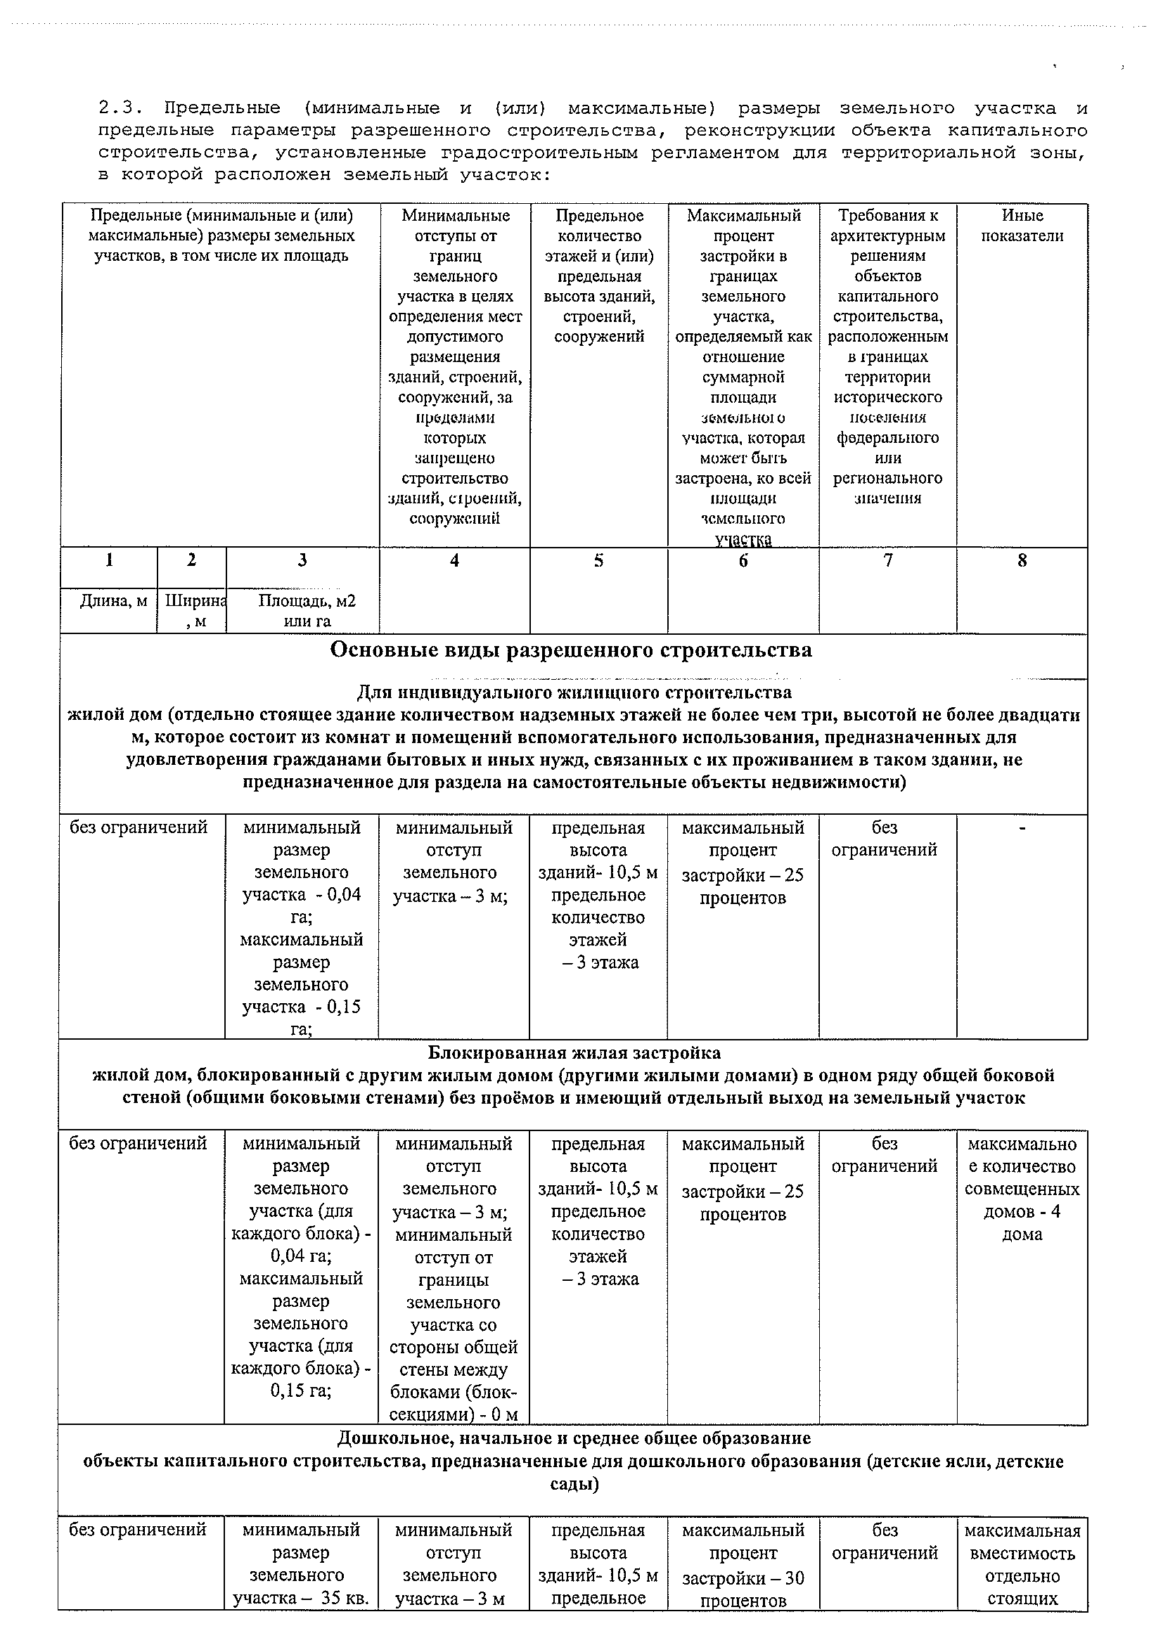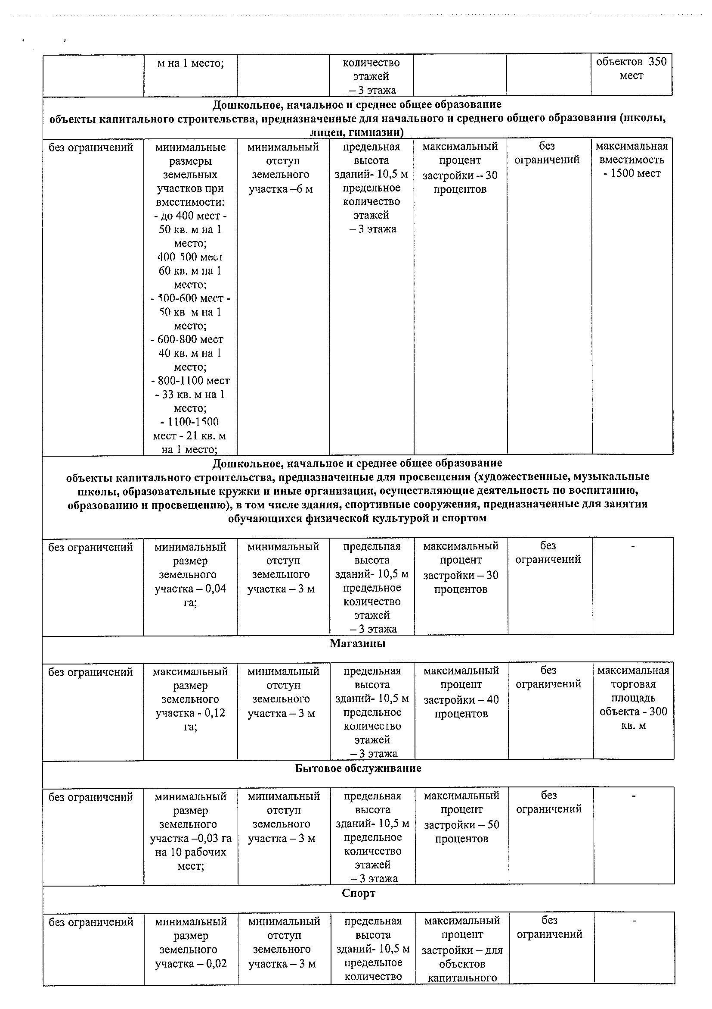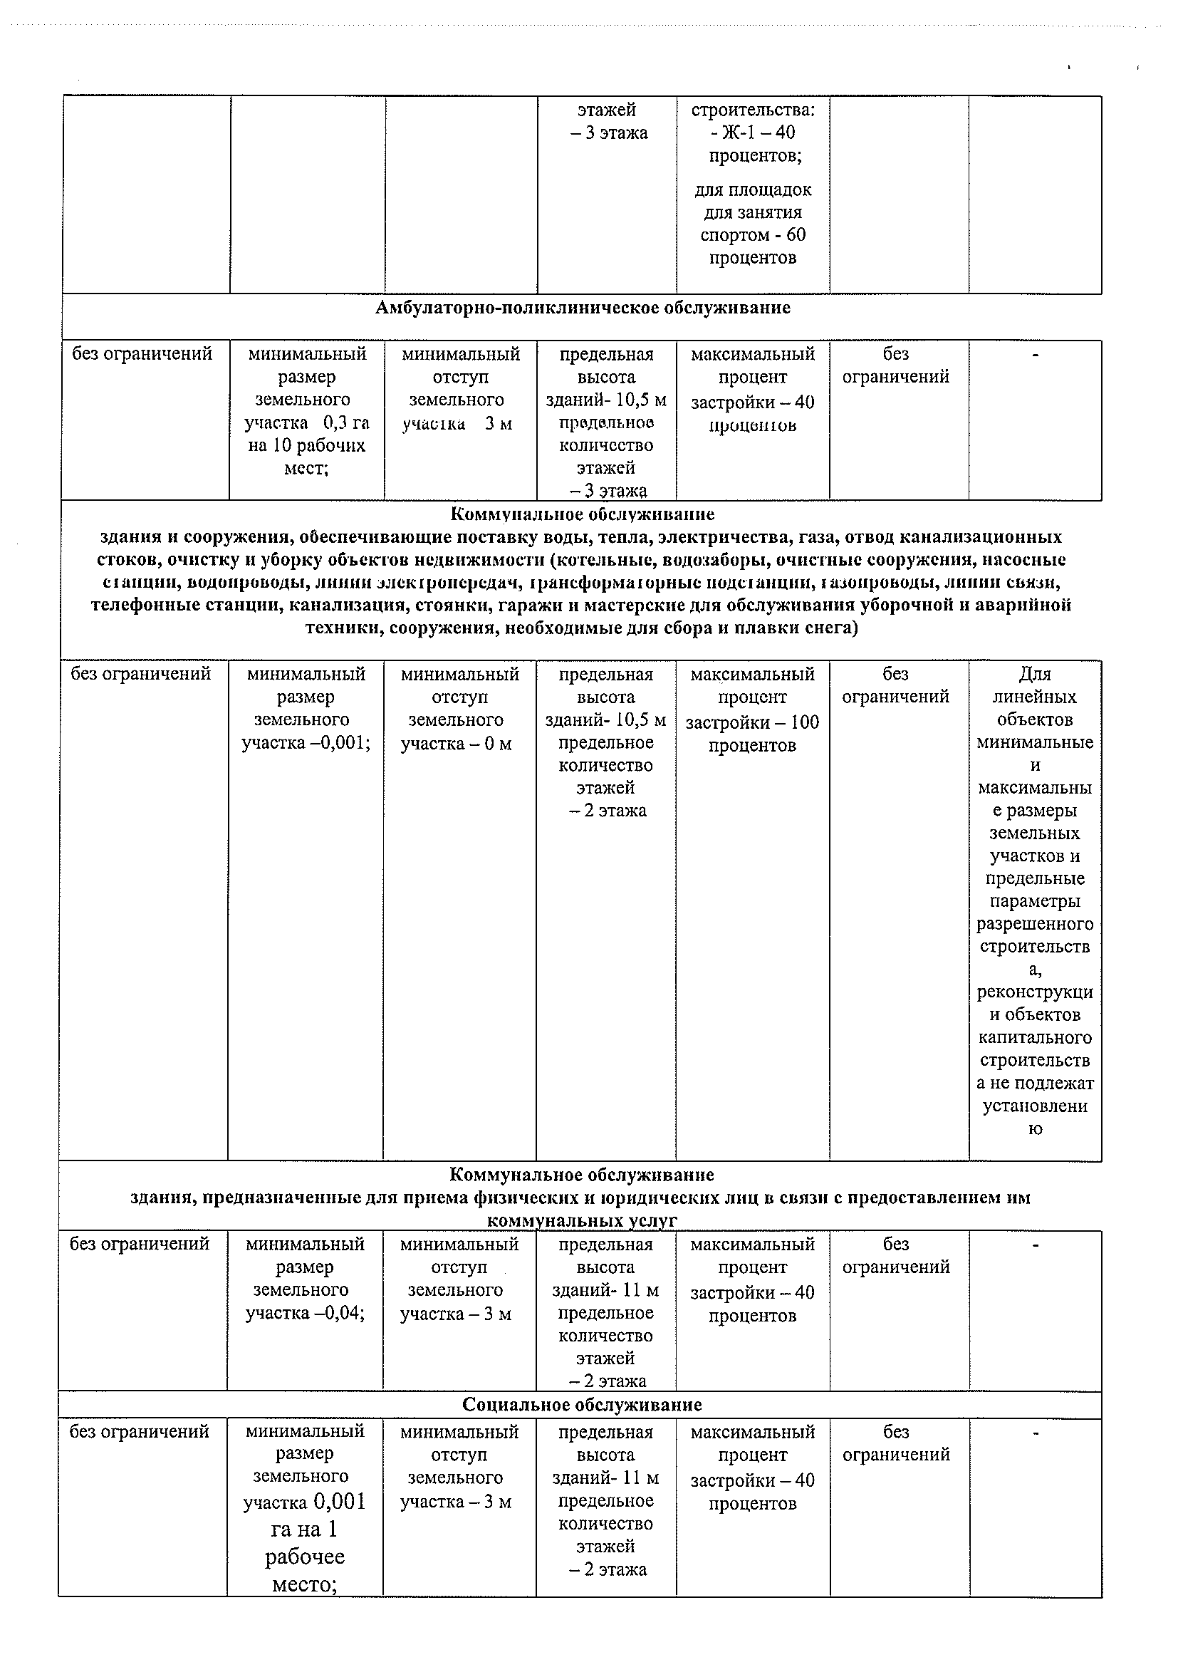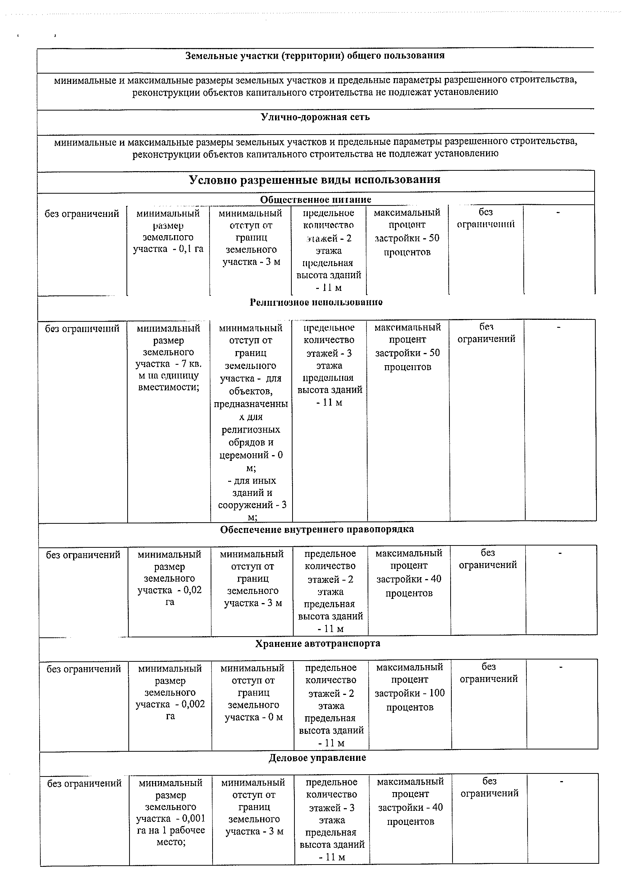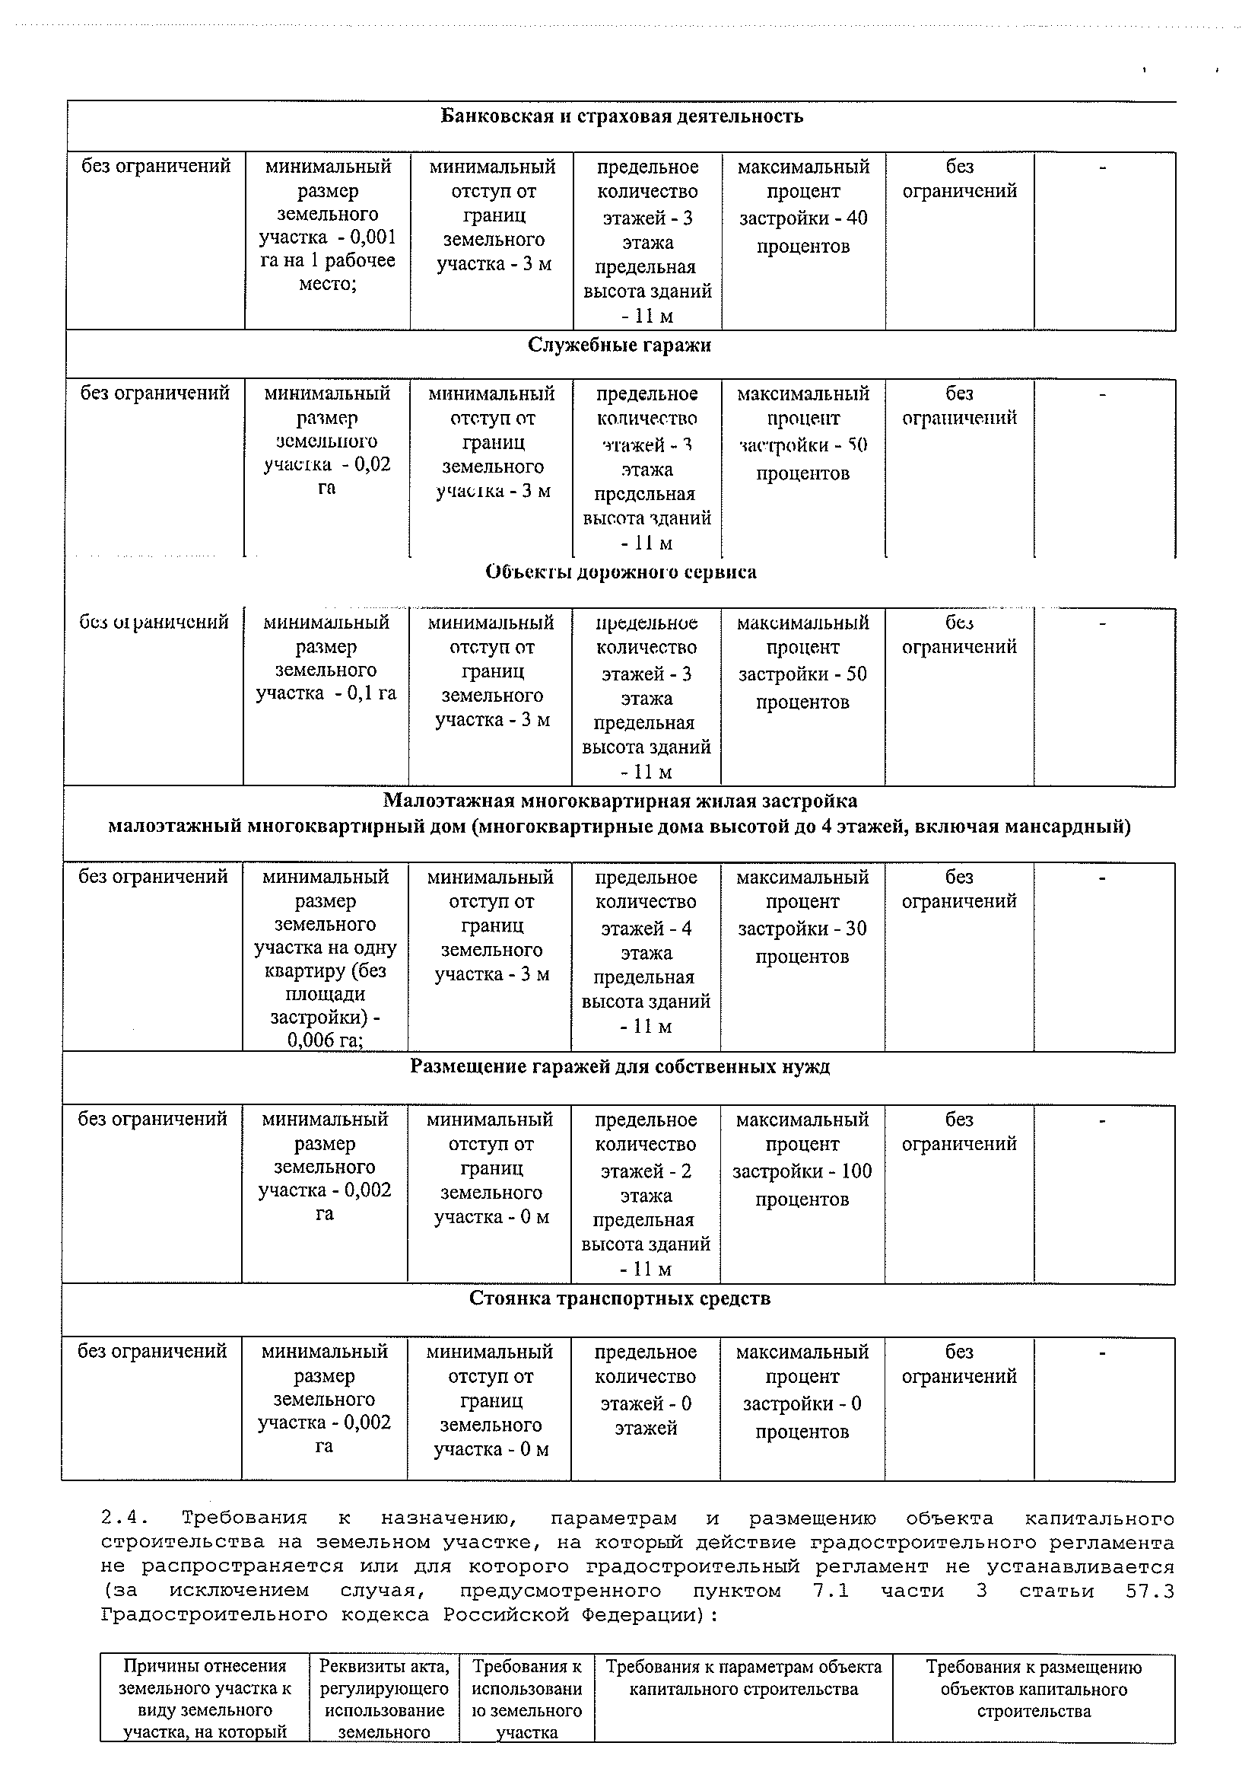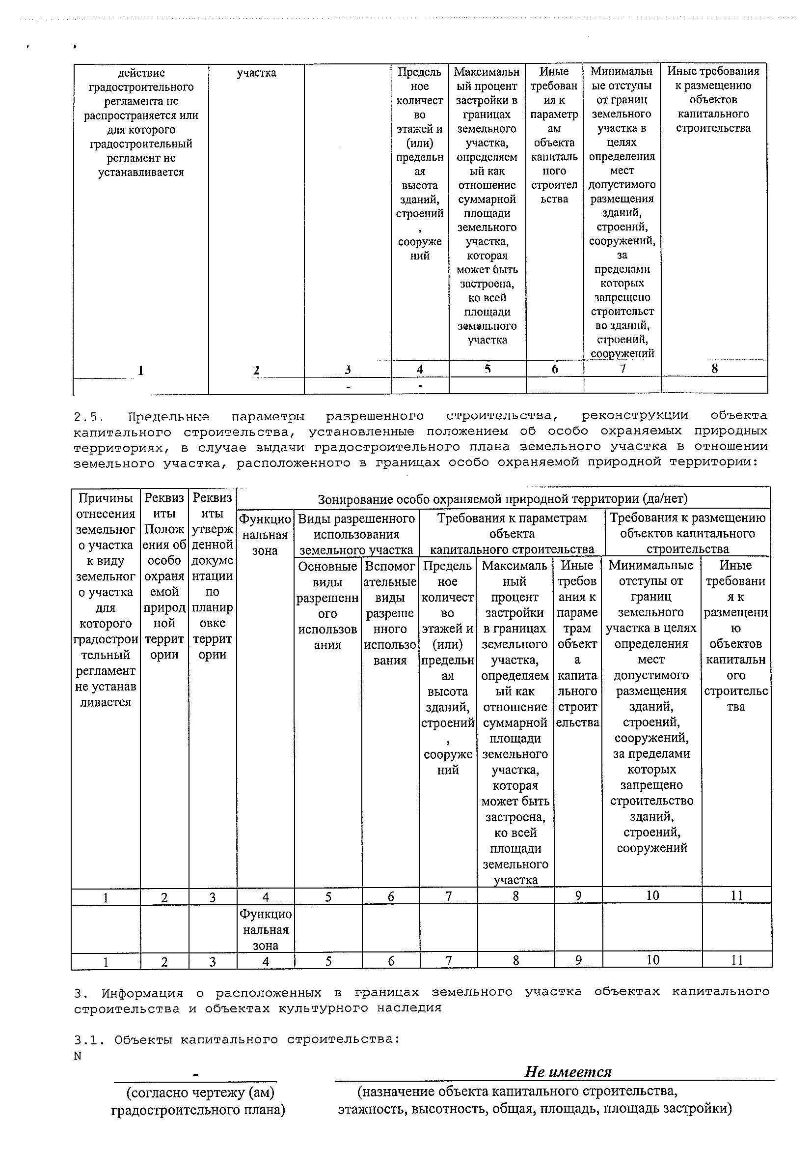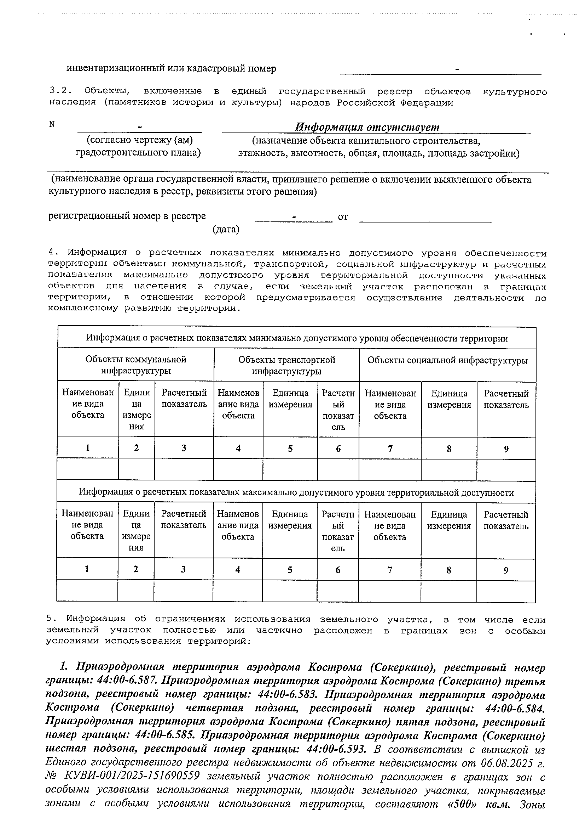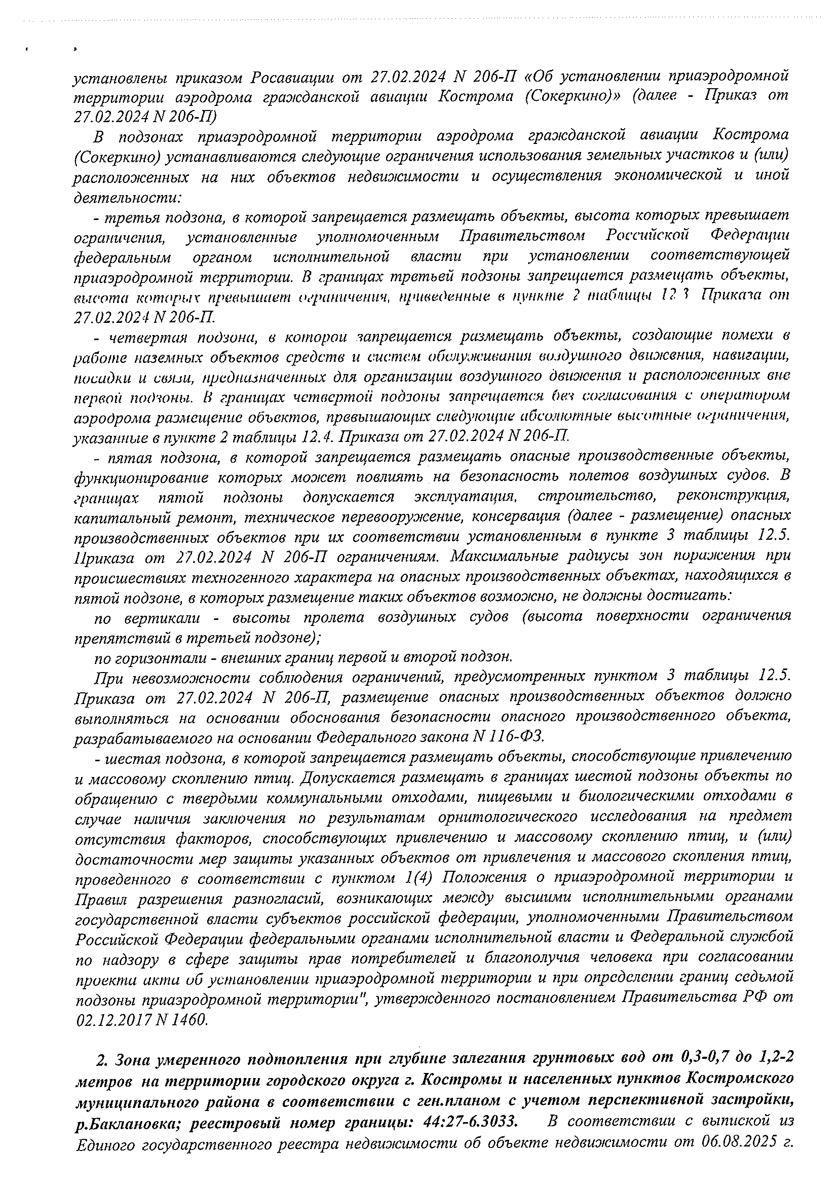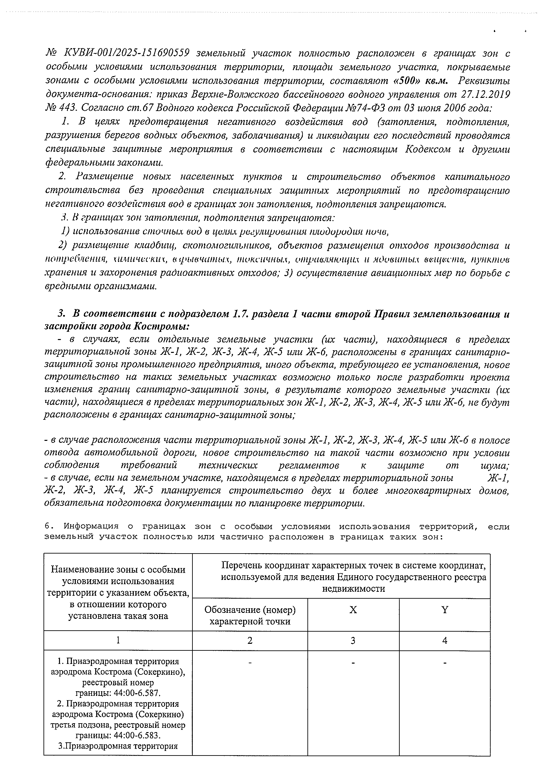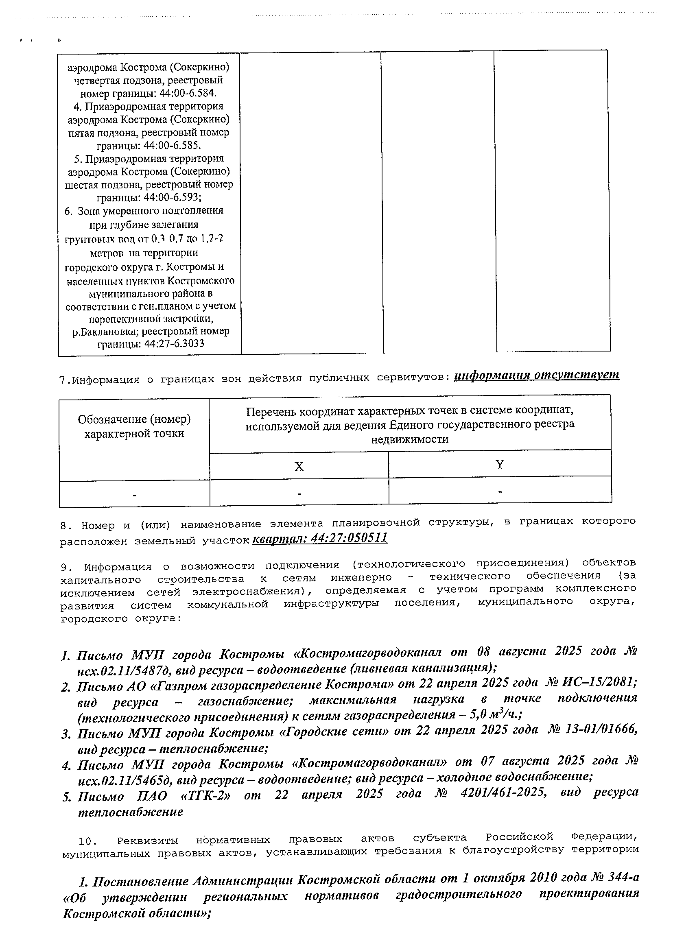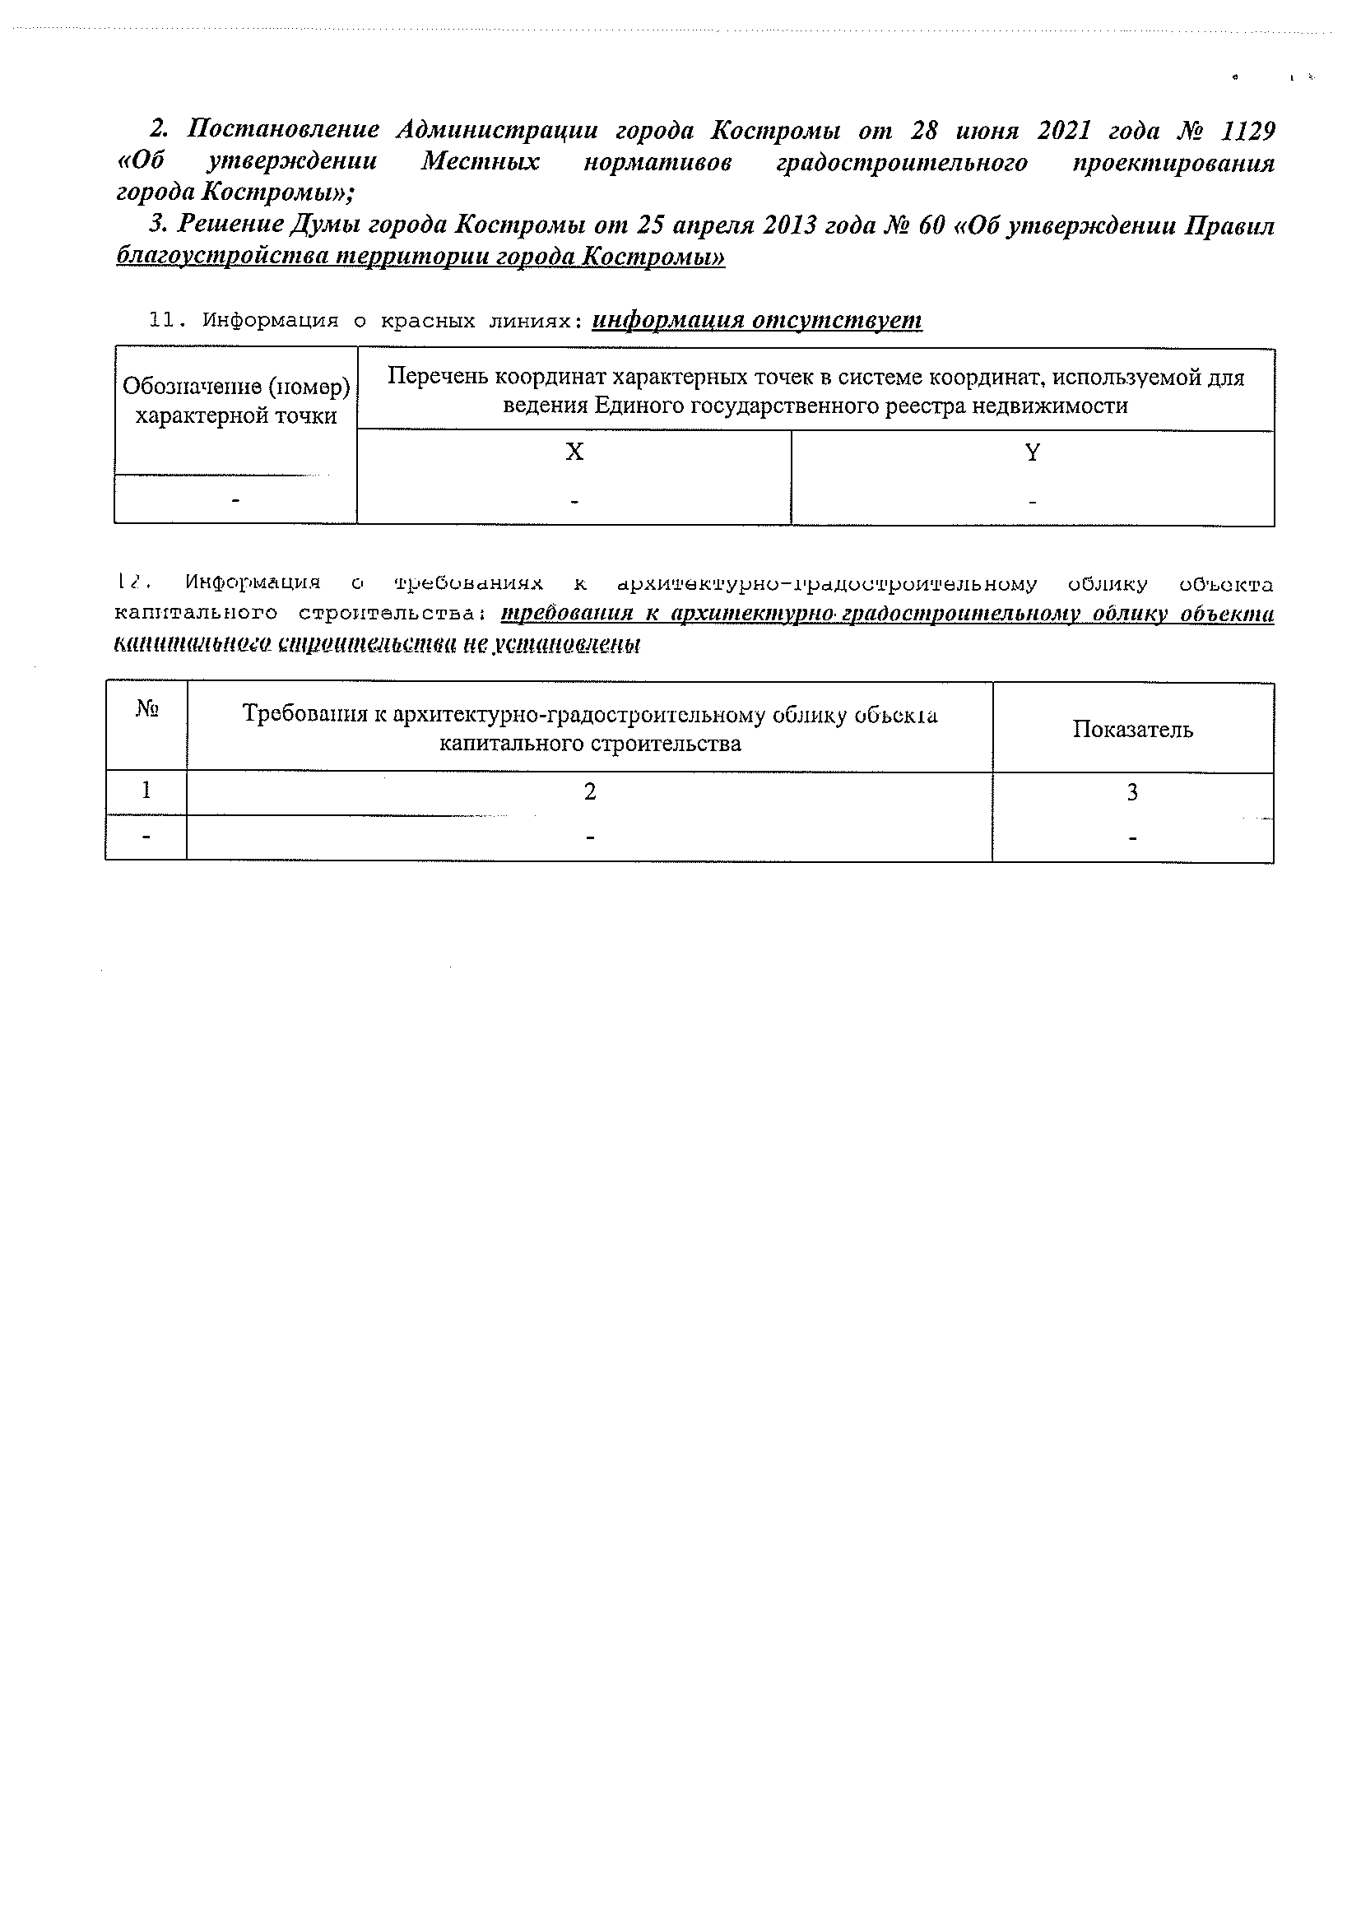

1. Заполняется при подаче Заявки лицом, действующим по доверенности.
2. Ознакомлен с Регламентом Оператора электронной площадки при регистрации (аккредитации) на электронной площадке
3. Заявитель вправе продекларировать свою принадлежность к субъектам малого и среднего предпринимательства путем представления в форме электронного документа или в форме электронного образа документа сведений из единого реестра субъектов малого и среднего предпринимательства, ведение которого осуществляется в соответствии с Федеральным законом от 24.07.2007 № 209-ФЗ «О развитии малого и среднего предпринимательства в Российской Федерации».